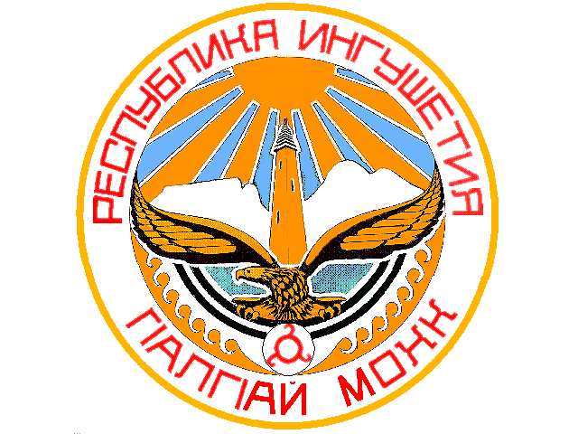

ТЕРРИТОРИАЛЬНАЯ ИЗБИРАТЕЛЬНАЯ КОМИССИЯ г. НАЗРАНЬ
ПОСТАНОВЛЕНИЕ
19 июля 2019 г. № 43/169-4
г. Назрань
О регистрации уполномоченного представителя Ингушского регионального отделения Всероссийской политической Партии «Единая Россия»
Рассмотрев документы, представленные в Территориальную избирательную комиссию г. Назрань для регистрации уполномоченного представителя Ингушского регионального отделения Всероссийской политической Партии «Единая Россия», на основании статьи 9 и 17 Закона Республики Ингушетия «О муниципальных выборах в Республике Ингушетия», Территориальная избирательная комиссия г.Назрань постановляет:
1. Зарегистрировать уполномоченного представителя Ингушского регионального отделения Всероссийской политической Партии «Единая Россия»
- Хамхоева Ахмет-Хана Иссаевича
2. Разместить настоящее постановление на официальном сайте Администрации г. Назрань.

Председатель Территориальной М.С. Бекмурзиев
избирательной комиссии г.Назрань

Секретарь Территориальной
избирательной комиссии г.Назрань Ф.М. Аушева

